ТИПЫ ЖЕСТОКОГО ОБРАЩЕНИЯ

ФИЗИЧЕСКОЕ НАСИЛИЕ –
нанесение ребенку физических травм, различных телесных повреждений, которые причиняют ущерб здоровью ребенка, нарушают его развитие и лишают жизни. Это избиения, истязания, пощечины.

ЭМОЦИОНАЛЬНОЕ ОСКОРБЛЕНИЕ – высказывания или действия, которые заставляют ребенка думать, что он нежеланный и никчемный. Взрослые могут кричать, угрожать, игнорировать ребенка.

СЕКСУАЛЬНОЕ НАСИЛИЕ –
любым сексуальным контактом между взрослым и ребенком или старшим ребенком и младшим, а также демонстрация ребенку порно снимков.

ПРЕНЕБРЕЖЕНИЕ РЕБЕНКОМ – оставление ребенка без присмотра, отсутствие должного обеспечения основных потребностей ребенка в пище, одежде, жилье, воспитании, образовании, медпомощи.

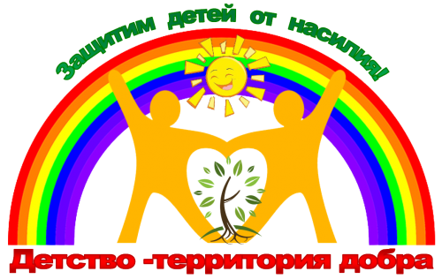

КАК ПРЕДОТВРАТИТЬ ЖЕСТОКОЕ ОБРАЩЕНИЕ
С РЕБЕНКОМ
(советы для родителей)

- внимательно слушайте своего ребенка, дайте ему понять, что с вами можно обсуждать любые проблемы, и познакомьтесь с его друзьями и их семьями;

- Проверяйте всех взрослых, окружающих ребенка: нянек, воспитателей, убедитесь в их профессионализме;

- Объясните ребенку разницу между допустимыми и недопустимыми видами прикосновений.

ОСОБЕННОСТИ ПСИХИЧЕСКОГО СОСТОЯНИЯ И ПОВЕДЕНИЯ РЕБЕНКА, ПОЗВОЛЯЮЩИЕ ЗАПОДОЗРИТЬ ЖЕСТОКОЕ ОБРАЩЕНИЕ:

Возраст 1,5 – 3 года
- боязнь взрослых
- плаксивость
- реакция испуга на плач других детей
- крайности в поведении – от чрезмерной агрессивности до безучастности.

Возраст 3 года – 6 лет
- беспокойство, нарушение сна
- болезненное отношение к замечаниям
- чрезмерная уступчивость
- псевдо взрослое поведение (внешне копирует поведение взрослых)
- воровство
- жестокость по отношению к животным.

Младший школьный возраст
- стремление скрыть причину травм
- одиночество, отсутствие друзей
- боязнь идти домой после школы
- утомленный вид
- отставание в физическом развитии.

Подростковый возраст
- побеги из дома
- суицидальные попытки
- употребление алкоголя, наркотиков
- разговоры о желании бросить школу
- частная вялотекущая заболеваемость.

Запомните эти простые правила в нашей непростой жизни...

- Создайте дома среду, характеризующую теплом, положительным интересом и участием взрослых членов семьи к детям.

- Не используйте метод угроз и запугивания детей в решении домашних проблем.

- Не опускайтесь до взаимных оскорблений и резких обвинений в адрес друг друга и детей.

- Помните, что психологическое насилие (т.е. унижение чувства собственного достоинства, словесные оскорбления, грубость по отношению к детям) способно глубоко ранить ребёнка.

- Старайтесь никогда не применять физическое насилие к кому бы то ни было.

- Заведите дома рыбок, хомячка, собаку, кошку или других животных. Помогите ребёнку в воспитании братьев наших меньших.

- Учите детей заботиться о младших, о пожилых людях, о больных и немощных.

- Рекомендуйте детям читать настоящую художественную литературу, помогайте им развивать хороший вкус в выборе видеофильмов. Читайте вместе с детьми.

Директор
Либик Наталья Адамовна

ОТДЕЛЕНИЕ
СОЦИАЛЬНО-ПСИХОЛОГИЧЕСКОЙ
ПОМОЩИ СЕМЬЕ И ДЕТЯМ

Заведующий отделением
Вальц Оксана Викторовна

Педагог-психолог
Кабаева Ирина Викторовна

Специалист по социальной работе
Луговая Елена Михайловна

Наш адрес:
456510
Челябинская область
Сосновский район
с. Долгодеревенское
ул. Северная, 14

Часы работы:
Пн.-пт.
с 9-00 до 17-00
Обед
с 13-00-13-48

Телефон:
8(351-44) 5-22-53

Эл.почта:
mukcson_sosnovka@mail.ru

Сайт КЦСОН - kcso16.eps74.ru

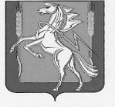

МУНИЦИПАЛЬНОЕ УЧРЕЖДЕНИЕ «КОМПЛЕКСНЫЙ ЦЕНТР СОЦИАЛЬНОГО ОБСЛУЖИВАНИЯ НАСЕЛЕНИЯ» СОСНОВСКОГО МУНИЦИПАЛЬНОГО РАЙОНА
ЧЕЛЯБИНСКОЙ ОБЛАСТИ

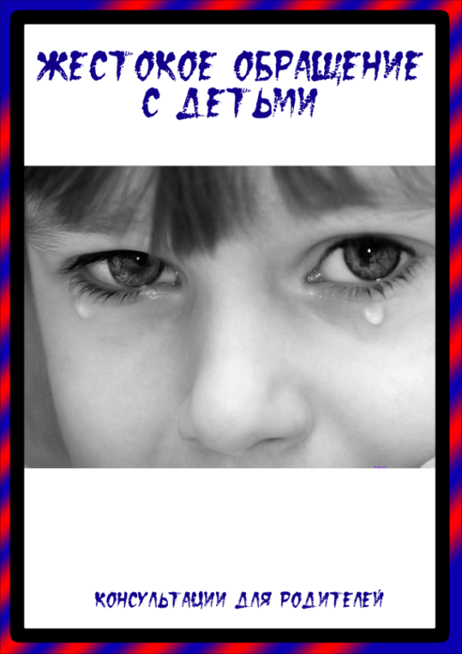

ОТДЕЛЕНИЕ
СОЦИАЛЬНО-ПСИХОЛОГИЧЕСКОЙ ПОМОЩИ СЕМЬЕ И ДЕТЯМ

2019 год

